Лапшова (Маркелова) Нина Ивановна
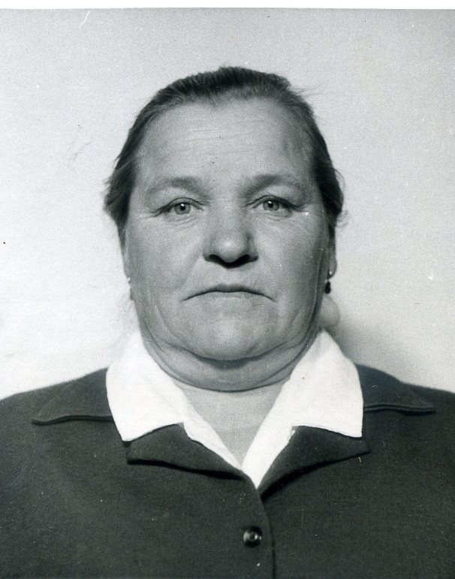
Родилась 10 февраля 1929 года в Деревне Ивановка Аткарского района Саратовской области. Родители: Маркеловы Иван Кузьмич и Татьяна Евдокимовна. В семье было 7 детей, Нина Ивановна предпоследняя.
Училась в Ивановской начальной школе, затем в Березовской школе, закончила 7 классов. В 1938 году в Ивановке было 48 дворов, 227 человек. В семьях было от 3 до 8 человек.
В трудное военное время помогала матери на сельхозработах.
После войны жила и работала в Ивановке учётчицей. В то время в Ивановке (до реорганизации района) был свой сельсовет, мехток, клуб, магазин, тракторная бригада, конюшни, фермы. Колхоз назывался «Коммунар».
Уже перед пенсией работала в клубе заведующей.
Ушла на пенсию в 1984 году.
Имеет награды: знак «Труженику тыла» ( к 55-летию Великой Победы), медаль «50 лет Победы в Великой Отечественной войне», «60 лет Победы в Великой Отечественной войне», «65 лет Победы в Великой Отечественной войне».



